Predicción de precios de automóviles  
  
  
  


Data science

Coderhouse – Comisión 42365

Índice  
  
Descripción del dataset……………………………………………………………………………………………………2

Hipótesis…………………………………………………………………………………………………………………….2

Objetivos…………………………………………………………………………………………………………………….3

Conclusiones……………………………………………………………………………………………………………….3

Preguntas de interés y visualizaciones………………………………………………………………………………….4

Cual es el precio promedio de los automóviles………………………………………………………………4

Cual es el precio promedio por tipo de automóviles…………………………………………………………4

Cual es el precio promedio por marca de los automóviles………………………………………………….5

Cual es el precio promedio por ano de fabricación…………………………………………………………..6

Cual es el precio promedio de los vehículos por condición…………………………………………………7

Un auto con mas kms tiende a ser más económico, pero la transmisión importa………………………..8

Como comparar las predicciones de un modelo lineal y polinomial para predecir el precio de vehículos según su año………………………………………………………………………………………..…………….9

Como se comparan los modelos de regresión lineal y polinomial para predecir el precio de vehículos.10

Como predecir el precio de vehículos utilizando un modelo de regresión lineal………………………….11

Hay alguna relación entre la transmisión de un vehículo y sus otras características…………………….12

Modelo de Machine Learning………………………………………………………………………………………………13

Gradient Boosting Regressor……………………………………………………………………………………13

Random Forest Regressor……………………………………………………………………………………….13

Recomendaciones e Insights………………………………………………………………………………………………16

Insights……………………………………………………………………………………………………………..16

Recomendaciones……………………………………………………………………………………...………...16

# Descripción del Dataset

El siguiente set de datos descargado desde el sitio web de kaggle trata sobre el mercado de vehículos usados, es importante entender qué factores afectan los precios de los automóviles. Los compradores desean obtener el vehículo más completo por su dinero, mientras que los vendedores buscan establecer precios razonables para sus vehículos. Para facilitar la toma de decisiones, en este análisis exploratorio de datos, utilizaremos un dataset que contiene información sobre vehículos usados a la venta en Dallas, Texas.  
  
Exploraremos las diferentes variables que se encuentran disponibles, como el año de fabricación, la marca, el estado, el tipo de transmisión, el kilometraje, etc. A través de visualizaciones y análisis, identificaremos patrones y relaciones entre las variables con el objetivo de obtener una comprensión más profunda de los factores que afectan los precios de estos vehículos.  
  
Este estudio proporcionará insights valiosos tanto para vendedores como compradores, permitiéndoles tomar decisiones informadas en el mercado de vehículos usados. Con una mejor comprensión de los determinantes del precio, los compradores podrán elegir el vehículo que mejor se ajuste a sus necesidades y presupuesto, mientras que los vendedores podrán establecer precios competitivos para sus productos.

En conclusión, este análisis contribuirá a un mercado más eficiente para la comercialización.

 Hipótesis  
  
Se plantea la hipótesis de que el precio de los autos en venta está relacionado con una serie de factores interconectados. En primer lugar, el año de fabricación desempeña un papel fundamental, ya que se espera que los vehículos más recientes tengan precios más altos debido a su valor percibido. Sin embargo, esta relación entre el año de fabricación y el precio puede estar influenciada por otros factores, como el estado general del vehículo, ya que los autos en mejores condiciones tienden a tener un mayor valor de mercado. Además, la marca del automóvil también ejerce influencia, ya que algunas marcas premium tienden a tener precios más altos debido a su reputación y calidad percibida.

El tipo de transmisión y el sistema de combustión son otros factores a considerar, ya que los vehículos con transmisiones automáticas y sistemas de combustión eficientes pueden ser más demandados en el mercado, lo que podría tener un efecto positivo en sus precios. Por último, la relación entre el precio y los kilómetros recorridos permite evaluar la depreciación y la demanda en el uso del vehículo, lo que puede ser un factor importante para determinar su valor en el mercado de autos usados.

En conjunto, esta investigación tiene como objetivo proporcionar una comprensión completa de cómo estos factores interrelacionados afectan los precios de los autos en venta. Esto, a su vez, ayudará a los compradores y vendedores a tomar decisiones más informadas en el mercado automotriz.

# Objetivos

El objetivo de este trabajo es realizar un análisis exploratorio de datos de un dataset que contiene información de vehículos usados a la venta en el estado de Dallas, Texas, USA. El análisis nos permitirá entender mejor los factores que influyen en los precios de los vehículos usados y proporcionar información relevante para los potenciales compradores y vendedores.

# Conclusiones

El análisis del mercado de vehículos usados en Dallas ha revelado patrones importantes que influyen en los precios de los automóviles. En primer lugar, se observa una tendencia clara de que la antigüedad del automóvil está inversamente relacionada con su precio, lo que significa que los vehículos más antiguos tienden a tener precios más bajos. Esta relación es un hallazgo significativo para los compradores y vendedores de vehículos usados en la región.

Además, se destaca la importancia de la condición del vehículo y el kilometraje en la determinación de los precios. Los automóviles en mejores condiciones y con menor kilometraje tienden a tener precios más altos, lo que sugiere que los compradores valoran la calidad y el estado general de un automóvil al tomar decisiones de compra.

En términos de análisis predictivo, se emplearon modelos de regresión lineal y polinomial para predecir los precios de los vehículos usados. Se encontró que el modelo polinomial ofreció una mayor precisión al ajustarse a los datos, lo que puede ser valioso para estimar con mayor exactitud los precios de los automóviles en el mercado.

Sin embargo, es importante destacar que este estudio podría beneficiarse de un análisis más exhaustivo que considere una variedad de variables adicionales o que agrupe las variables existentes de manera diferente. Esto podría permitir la creación de modelos aún más eficientes y precisos para comprender completamente el mercado de vehículos usados en Dallas. En conjunto, estos hallazgos ofrecen información valiosa para compradores y vendedores, ayudándoles a tomar decisiones más informadas en este mercado en constante cambio.  
  
  
  
  
  
  
  
  
  
  
  
  
  
  
  
 Preguntas de interés y visualizaciones  
  
  
  
1. ¿Cuál es el precio promedio de los automóviles?  
  
El precio promedio de un automóvil es: $22561.38  
Media: $16134.58  
  
  
  
2. ¿Cuál es el precio promedio por tipo de automóvil?  
  
pickup $37.134,65 other $36.103,36  
Truck $27.707,02 Coupe $27.133,35  
mini-van $24.780,02 SUV $24.371,01  
off-road $24.030,50 convertible $22.345,05  
bus $22.225,00 van $21.492,14  
wagon $21.053,25 sedan $17.942,71  
hatchback $16.180,15  
  
  
  
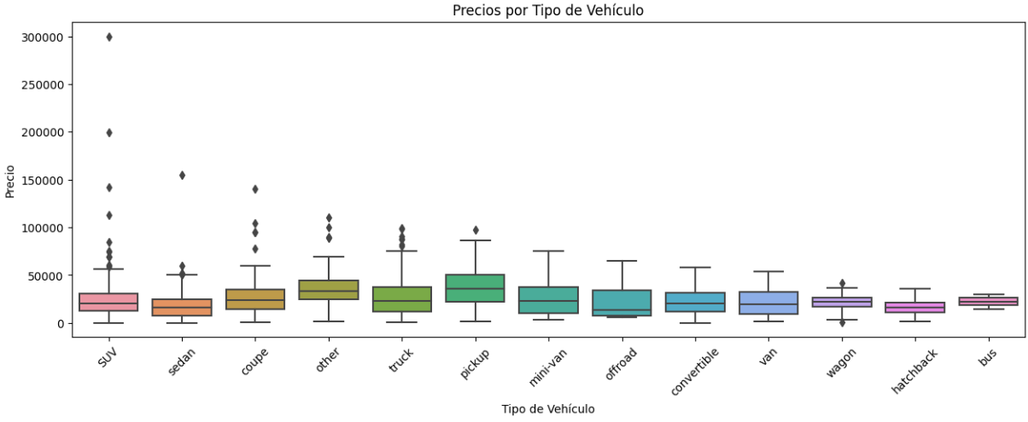  
  
  
  
  
  
  
  
  
  
  
  
  
  
3. ¿Cuál es el precio promedio por marca de los automóviles?   
  
tesla $107.362,75 Peterbilt $94.892,5  
Kenworth $88.266,67 Bentley $79.900  
freight $75.000 bel $69.750  
utility $67.500 freighliner $60.250  
Chevelle $60.000 hmmwv $59.000  
Porsche $48.681,36 ram $46.729,49  
freightliner $40.496,15 certified $40.000  
e-450 $39.950 Isuzu $38.701,25  
Plymouth $38.500 Mercedes-Benzes $37.970,52  
hino $37.725 hummer $37.630,33  
alfa $34.172,50 Yukon $33.785  
Maserati $28.495 Chevrolet $28.347,46  
land $28.221,11 Volvo $26.865,67  
gmc $26.735,26 ford $26.634,42  
  
  
  
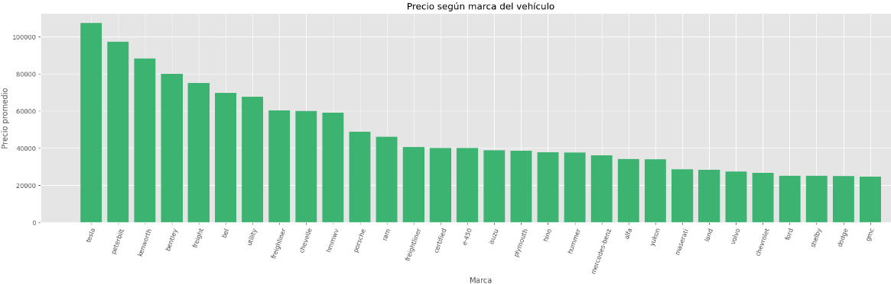  
  
  
  
  
  
  
  
  
  
  
  
  
  
  
  
  
  
  
  
  
4. ¿Cuál es el precio promedio por año de fabricación?

1932 $49.900 1939 $10.900 1949 $59.500 1951 $13.000

1953 $11.466,67 1955 $2.000 1956 $69.750 1957 $15.000

1958 $1.500 1959 $2.225 1960 $5.000 1961 $10.000

1962 $14.819,4 1963 $75.166,67 1965 $7.966,67 1966 $17.775

1967 $34.500,17 1968 $43.000 1969 $30.560 1970 $29.300

1971 $4.450 1972 $8.416,67 1973 $8.500 1974 $33.998,75

1975 $2.000 1976 $12.416,67 1977 $7.300 1978 $10.500

1979 $28.400 1980 $18.287 1983 $8.900 1984 $14.075

1985 $18.243,75 1986 $10.577,86 1987 $23.500 1988 $10.356

1989 $25.250 1990 $12.920 1991 $11.190,2 1992 $10.583,33

1993 $27.174,37 1994 $7.133,33 1995 $12.292,86 1996 $14.900

1997 $20.612,5 1998 $10.235,45 1999 $11.492,5 2000 $13.431,56

2001 $8.874,1 2002 $10.645,93 2003 $12.922 2004 $11.006,80

2005 $12.704,90 2006 $12.249,32 2007 $15.382,81 2008 $9.795,58

2009 $8.589,64 2010 $11.704,12 2011 $17.937,48 2012 $18.148,30

2013 $18.112,59 2014 $19.731,21 2015 $23.561,82 2016 $27.104,80

2017 $31675,08 2018 $34090,44 2019 $39481,10 2020 $44602,54

2021 $56521,07 2022 $71067,29 2023 $1500  
  
  
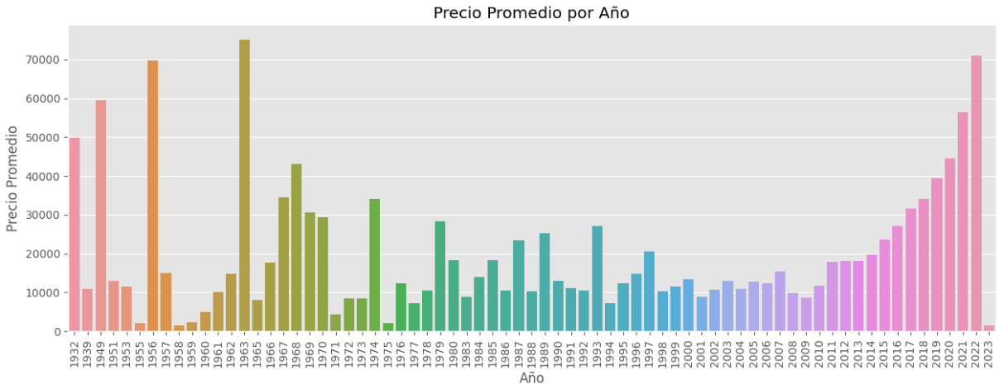  
  
  
  
  
  
5. ¿Cuál es el precio promedio de los vehículos por condición?  
  
Contamos con 4 tipos de estados de vehículos; Excelente, Bueno, Regular y Malo. Para esta ocasión subdividimos cada estado en 3 categorías de precios; Precio bajo, Precio medio y Precio alto. El primer elemento contempla de $0 a $19.999, el segundo de $20.000 a $49.999 y el tercero igual o superior de $50.000.  
  
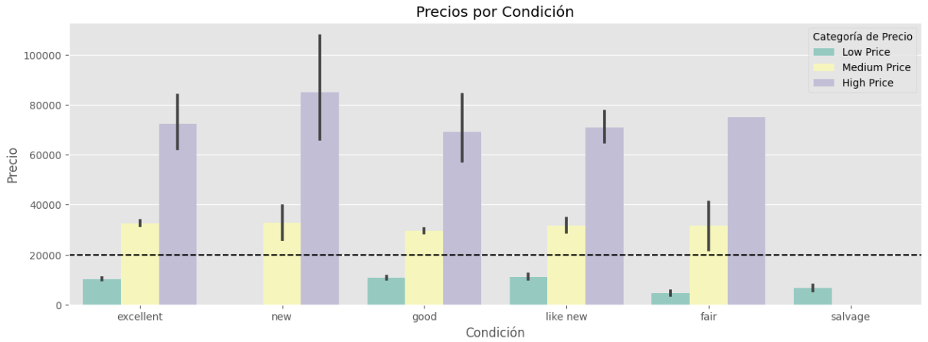  
  
  
  
  
  
  
  
  
  
  
  
  
  
  
  
  
  
  
  
  
  
  
  
  
  
  
  
  
  
  
  
6. ¿ Un auto con más kms tiende a ser más económico, pero la transmisión importa?  
  
Categorizamos los Kilometrajes vehiculares en 3 segmentos;  
Kilometraje Bajo: menor a 10,000 kms.  
Kilometraje Medio: Entre 10,000 y 100,000 kms.  
Kilometraje Alto: Mayor a 100,000 kms.  
  
El análisis de los datos y el gráfico indican que si bien el kilometraje de un automóvil puede ser un factor que influye en su precio, no se puede concluir de manera definitiva que un auto con mayor kilometraje sea necesariamente más económico. La transmisión también desempeña un papel levemente significativo en la determinación del precio de un vehículo, como se evidencia en la distribución de precios segmentados por segmentos de kilometraje y tipos de transmisión en el gráfico presentado. Por lo tanto, la relación entre el kilometraje y el precio de un automóvil está influenciada por otros factores, en este caso su transmisión.  
  
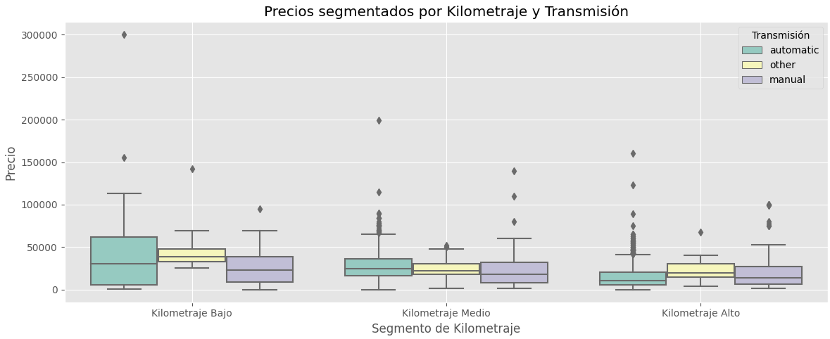  
  
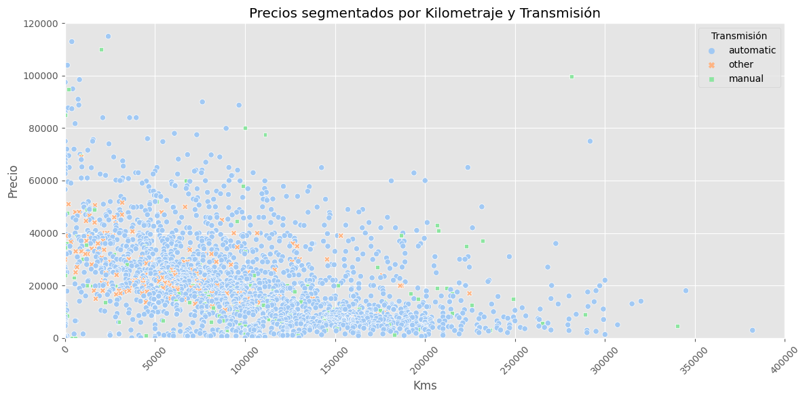  
  
  
7. ¿Cómo comparar las predicciones de un modelo lineal y polinomial para predecir el precio de vehículos según su año?  
  
La comparación de modelos lineal y polinomial para predecir el precio de vehículos según su año implica cargar los datos, dividirlos en conjuntos de entrenamiento y prueba, entrenar ambos modelos, realizar predicciones y medir su precisión. Además, se crea un gráfico para visualizar las predicciones frente a los valores reales, lo que proporciona una comprensión visual del rendimiento de ambos modelos en la tarea de predicción de precios de vehículos en función del año.  
  
  
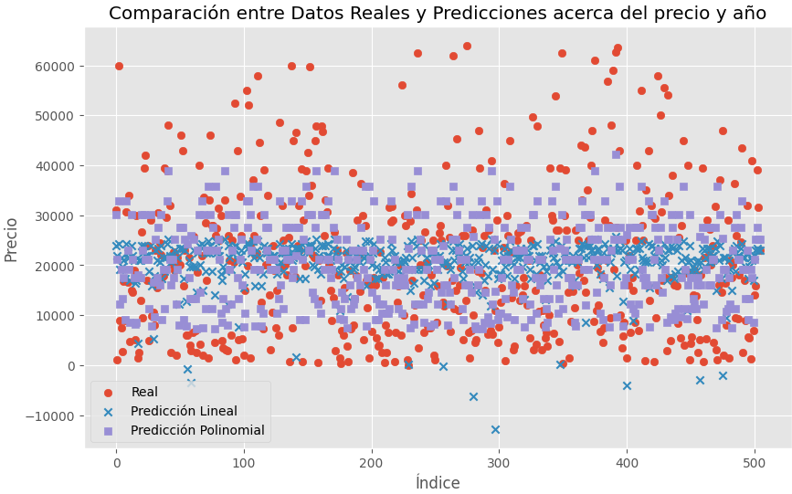  
  
Precisión del modelo polinomial: 36%

Precisión del modelo lineal: 15%  
  
  
  
  
  
  
  
  
  
  
  
  
  
  
  
  
  
8. ¿Cómo se comparan los modelos de regresión lineal y polinomial para predecir el precio de vehículos?  
  
En la tarea de modelado y predicción de precios de vehículos, se implementaron dos enfoques distintos: un modelo de regresión lineal y otro de regresión polinomial. Tras la carga y preprocesamiento de los datos, que incluyó la codificación `OneHotEncoder` de las características categóricas y la imputación de valores faltantes en la variable objetivo (precio), se procedió a dividir el conjunto de datos en conjuntos de entrenamiento y prueba. El modelo de regresión lineal se desplegó para efectuar predicciones lineales convencionales, mientras que se aplicó un modelo de regresión polinomial de grado 3 para explorar posibles relaciones no lineales en los datos. Se calculó la métrica de precisión del modelo polinomial en el conjunto de prueba, y posteriormente se efectuó una comparación visual entre las predicciones generadas por ambos modelos y los valores reales de los precios de los vehículos. Este análisis proporcionó una base sólida para evaluar y determinar cuál de los dos modelos ofreció un rendimiento superior en la estimación de los precios de los vehículos.  
La predicción de precios de vehículos basada en características como el title status, drive, año.

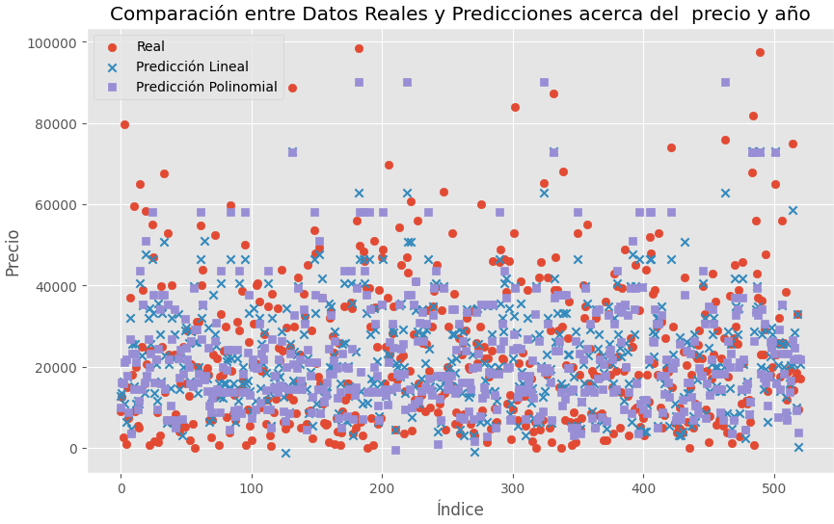  
  
Precisión del modelo: 45%  
  
  
  
  
  
  
  
  
9. ¿Cómo predecir el precio de vehículos utilizando un modelo de regresión lineal?  
  
Se utiliza un enfoque de ingeniería de características mediante `ColumnTransformer` y `OneHotEncoder` para transformar variables categóricas en representaciones numéricas. Luego se crea un pipeline que combina el preprocesamiento con un modelo de regresión lineal utilizando `LinearRegression`.

El código calcula y muestra la precisión del modelo en los datos de prueba, lo que proporciona una métrica cuantitativa de su capacidad para predecir el precio de los vehículos. Además, se visualiza de manera profesional la comparación entre los valores reales y las predicciones mediante un gráfico de dispersión, lo que facilita la interpretación de la calidad del modelo.   
La predicción de precios de vehículos está basada en características como el tipo y el combustible.  
  
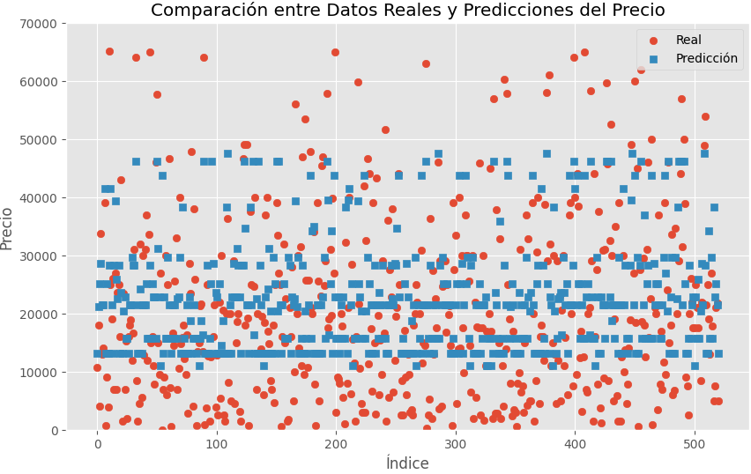  
  
Precisión del modelo: 32%  
  
En este caso final observamos como la inclusión de variables no concluyentes afecta de forma negativa la eficiencia del modelo creado. Es importante seleccionar de forma cuidadosa las características relevantes de modo tal que la calidad del modelo de predicción se mejore y optimice en su rendimiento y no disminuya su precisión.  
  
  
  
  
  
  
  
  
  
  
10. ¿Hay alguna relación entre la transmisión de un vehículo y sus otras características?  
  
El diagrama de dispersión de pares ayudara a mostrar cómo se distribuyen los datos para cada para variable. Por ejemplo, si la transmisión automática está asociada con un mayor precio de venta, el diagrama de dispersión de pares mostrará que los puntos de datos para los vehículos con transmisión automática están más cerca del extremo superior del rango de precios de venta.

Se muestran que si existen algunas diferencias entre los vehículos con transmisión automática contra los vehículos de transmisión manual. Por ejemplo, los vehículos con transmisión automática tienden a tener un precio de venta más alto, un kilometraje más bajo y un aumento de su producción desde los 1980 en adelante.  
  
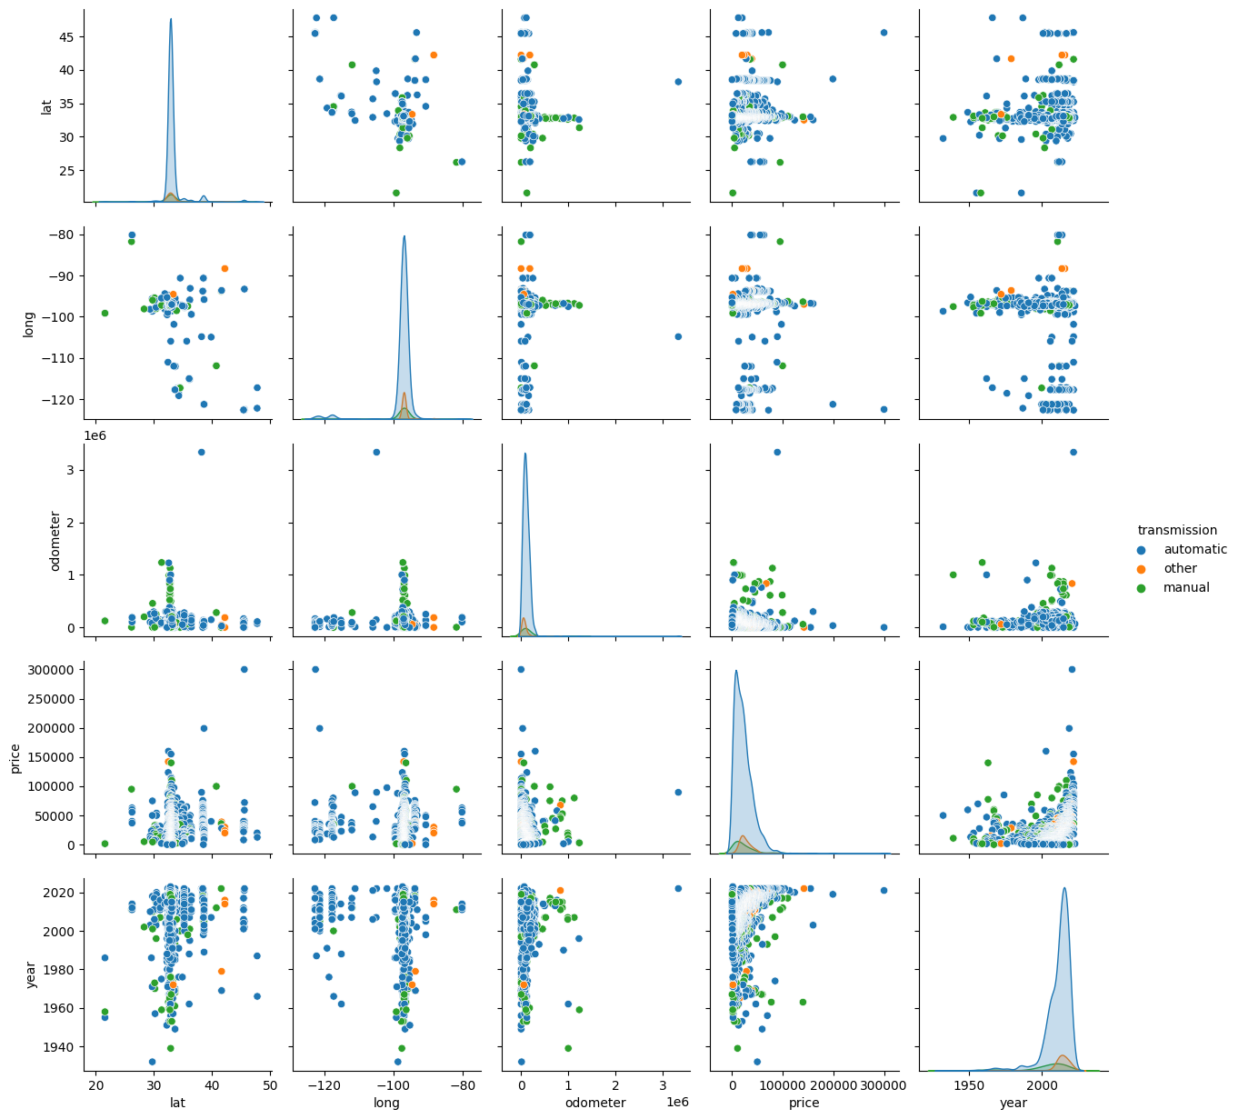

# Modelos de Machine Learning

En este apartado implementamos 2 modelos de aprendizaje automático con el fin de poder encontrar el que mejor se ajuste a nuestros datos y mejorarlo como estaremos desarrollando con los cálculos de métricas como Error cuadrático medio(**RMSE**) mide la precisión de las predicciones en la misma unidad que los datos a mayor tendencia del numero 1 es algo positivo para el modelo, Coeficiente de determinación (**R2**) indica que proporción de la variación en los datos es explicada por el modelo al igual que nuestro indicador previo cuando tiende a 1 es favorable para nuestro propósito, Error Absoluto medio (**MAE**) es el indicador encargado de medir el promedio de error de las predicciones en la misma unidad que los datos, Error Porcentual Absoluto Medio (**MAPE**) es el cual expresa el error promedio como un porcentaje del valor real, a menor sea este número es mejor para el modelo.   
  
El primer modelo que se utiliza es **Gradient Boosting Regressor**, estos modelos utilizados serán con el fin de poder predecir los precios de los vehículos y se irán implementando diferentes métodos que nos servirán para mejorar ese modelo utilizado inicialmente como puede ser la validación cruzada mediante un k-fold, cross-validatinon con 5 splits. Implementamos una división de datos para entrenar y evaluar nuestro modelo para a posterior realizar el calculo de métricas como pueden ser el RMSE, R2, MAE Y MAPE así cerrando finalmente el modelo de Gradient Boosting Regressor con un grafico el cual evalúa valores reales y predichos. Al observar estos resultados podemos ver que nuestro modelo no es muy efectivo por lo cual se toma la decisión de descartarlo e ir a un modelo que proponga una forma distinta la cual podría ser mas efectiva para nuestra problemática de poder predecir precios de los automóviles.  
  
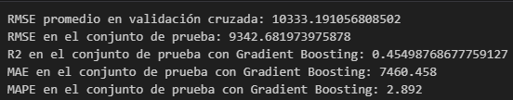

Nuestro modelo a desarrollar en este apartado es **Random Forest Regressor** con el fin de poder mejorar las métricas previas aquí estaremos categorizando precios en 3 segmentaciones ‘Bajo’ inferior a $10.000, ‘Medio $10.000 e inferior a $20.000 y ‘Alto’ mayor a $20.000. Eliminamos valores atípicos, nuevamente segmentamos nuestro dataset en un conjunto de entrenamiento y otro de prueba. Luego codificamos nuestras variables categóricas y nos retorna los siguientes resultados.  
 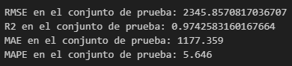Al observar una tendencia a mejorar nuestros resultados se decide avanzar en el progreso de este modelo incorporando una búsqueda aleatoria de hiperparametros, lo que nos ayudaría a mejorar el rendimiento y la eficiencia del modelo con un RandomizedSearchCV.  
  
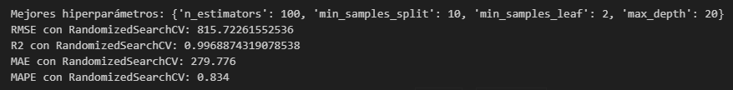  
  
Al observar que nuestras métricas mejoraron agregamos el cálculo de Error logarítmico cuadrático medio (**EMC**) esta métrica es útil cuando utilizamos datos con amplios valores y deseamos una forma equitativa de los errores en todos los apartados de la distribución se usa ya que hay una diversa magnitud de diferentes valores como vehículos de $1 o vehículos de $300.000 entonces nos ayudaría en caso de valores atípicos o casos donde esos valores son cercanos a $0 y prevenimos de algún posible error por más que previamente hemos detectado outliers.  
Se agrega la Puntuación de varianza explicada (**EVS**) nos pone en perspectiva de que tan bien el modelo se encuentra explicado en la variabilidad de los datos, toma sus valores en 0 y 1 donde 1 es perfecto y 0 no un alto puntaje nos indicaría que el modelo es capaz de capturar una mayor cantidad de la variación en los datos, lo cual es deseable en la evaluación del rendimiento del modelo.  
Agregamos el epoch para ver si se podría ajustar a mejor los parámetros, cada epoch tiende a mejorar gradualmente la capacidad de realizar predicciones mas precisas en el conjunto de entrenamiento lo cual nos ayuda con la prevención del Overfitting (sobreajuste) por lo cual nos ayudaría con una solución optima en este caso los epoch se calculan por medio de la longitud del RandomSearchCV que recordemos es lo que sugiere nuestra búsqueda de hiperparametros aleatorios.  
  
Realizamos la última modificación con el resultado final lo que nos permite ver el siguiente grafico con sus resultados finales ya teniendo en cuenta que aplicamos las 4 columnas mas relevantes de nuestro dataset, filtración de outliers, conversión de variables por medio de LabelEnconder, división de datos entre entrenamiento y testeo, selección de modelo, definimos nuestros parámetros para la búsqueda aleatoria de datos, cálculo de métricas, graficamos un diagrama de dispersión de residuos que es la diferencia de los valores reales con los valores predichos por el modelo seleccionado (Random Forest Regression). Nuestros residuos se encuentran distribuidos de forma uniforme sobre la línea del cero lo que sugiere que el modelo de regresión logra ajustarse positivamente a los datos. En el caso de que los residuos se encuentren sobre una esquina se podría decir que se encuentra sesgado bajo un overfitting o underfitting respecto a los valores reales. El diagrama de dispersión nos enseña que tienen una varianza constante sugiriéndonos que el modelo de regresión es robusto a los cambios de variables que afronta. Si esta varianza de los residuos variara indicaría que el modelo es sensible a cambios de datos. Por estos motivos podemos decir que nuestro grafico de dispersión logra realizar un buen ajuste para los datos que tenemos y es robusto a los cambios de la varianza ya que la media de los residuos suele estar en el numero 0, lo cual demuestra poco sesgo de datos. Ka desviación estándar es estimadamente 2500 por lo cual la variabilidad de los residuos en baja y su coeficiente de relación Pearson entre residuos y valores predichos es 0.99 que nos indica una relación entre la predicción y el precio.  
  
  
Grafico con métricas finales:   
  
  
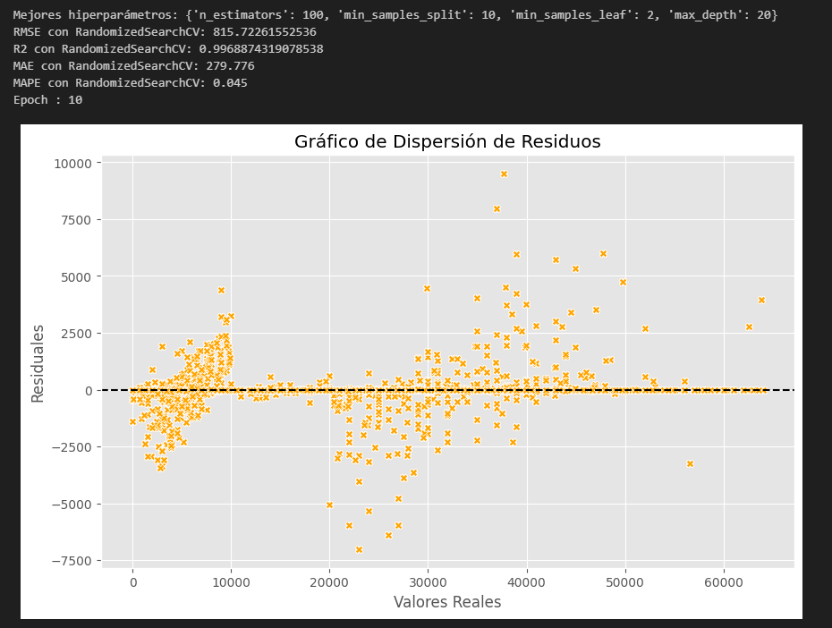  
  
  
  


# Recomendaciones e Insights

## Insights

1. Relación entre el año de fabricación y el precio: Confirmar si existe una relación inversa significativa entre el año de fabricación y el precio de los vehículos. Se puede hacer un gráfico de dispersión o un análisis de correlación para respaldar esta hipótesis. Esto podría indicar si los vehículos más nuevos tienden a tener precios más altos.

2. Influencia de la marca: Analiza la influencia de la marca en los precios de los vehículos. ¿Las marcas premium tienen precios significativamente más altos que las marcas menos conocidas? Esto podría confirmar la hipótesis de que la marca influye en el precio.

3. Tipo de transmisión y precio: Examina cómo el tipo de transmisión se relaciona con los precios de los vehículos. ¿Los vehículos con transmisión automática tienen precios más altos que los manuales? Esto podría respaldar la hipótesis de que el tipo de transmisión afecta los precios.

4. Condición y kilometraje: Analiza la relación entre la condición del vehículo y el kilometraje con respecto a los precios. ¿Los vehículos en mejores condiciones y con menor kilometraje tienen precios más altos? Esto podría confirmar la importancia de la calidad y el estado general en la determinación de los precios.

5. Predicción de precios: Utiliza modelos de regresión lineal y polinomial para predecir los precios de los vehículos usados. Compara la precisión de estos modelos y considera utilizar el modelo polinomial si ofrece una mayor exactitud en las predicciones.

## Recomendaciones

1. Segmentación de datos: Divide los datos en segmentos por marca, año de fabricación y tipo de transmisión para obtener una comprensión más detallada de cómo estos factores específicos influyen en los precios.

2. Análisis geoespacial: Utiliza la información para determinar si la ubicación en Dallas tiene un impacto en los precios de los vehículos. Es posible que ciertas áreas tengan precios más altos o bajos debido a la demanda de cada estado.

3. Variables adicionales: Considerar la posibilidad de agregar más variables en los análisis, como el tipo de combustible, el tamaño del vehículo o el título del estado, para obtener una imagen más completa de los factores que afectan los precios.

4. Agrupación de datos: Agrupa modelos de automóviles similares para analizar las tendencias de precios dentro de categorías específicas. Por ejemplo, se podría agrupar los vehículos por tipo, es decir; sedán, SUV, camioneta, etc. y/o por capacidad de cilindros.

5. Visualizaciones avanzadas: Utiliza gráficos avanzados como mapas de calor y gráficos de dispersión con color para identificar patrones y relaciones de manera más efectiva.

6. Actualización continua: Dado que el mercado de vehículos usados es dinámico, considera realizar actualizaciones regulares de tu análisis para mantenerlo relevante y útil para compradores y vendedores.